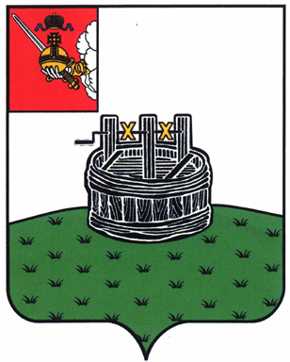

ГЛАВА ГРЯЗОВЕЦКОГО МУНИЦИПАЛЬНОГО ОКРУГА

П О С Т А Н О В Л Е Н И Е

18.09.2023 | № | 275
г. Грязовец

О поощрении

В соответствии с Положением о Почетной грамоте главы Грязовецкого муниципального округа, Благодарности главы Грязовецкого муниципального округа, Благодарственном письме главы Грязовецкого муниципального округа и ценном подарке от имени главы Грязовецкого муниципального округа, утвержденным постановлением главы Грязовецкого муниципального округа от 10.11.2022 № 259 «О поощрениях главы Грязовецкого муниципального округа», рассмотрев представленные документы,
ПОСТАНОВЛЯЮ:
Объявить Благодарность главы Грязовецкого муниципального округа за достижение высоких показателей в работе, многолетний добросовестный труд в агропромышленном комплексе Грязовецкого муниципального округа и в связи с профессиональным праздником – Днем работника сельского хозяйства и перерабатывающей промышленности СТЕПАНОВОЙ Надежде Александровне, бухгалтеру общества с ограниченной ответственностью «Племенной завод Покровское».

Глава Грязовецкого муниципального округа С.А. Фёкличев

